Adı Soyadı:………………………………………….. Numarası:………………………

FATİH SULTAN MEHMET ORTAOKULU 2013-2014 EĞİTİM ÖĞRETİM YILI
3/B SINIFI 2.DÖNEM MATEMATİK DERSİ PERFORMANS GÖREVİ
Konu: Doğrular, Açı, Geometrik Şekiller,simetri Süre:1 Ders saati
Yönerge
Kutucukları sırasıyla cetvel kullanarak çiziniz.
Yapmanız Gereken Görevler
Aşağıdaki numaralarda istenen şekilleri kutucuklarına çiziniz.(1den 8e kadar olan sorular için)
1. Paralel doğrular çiziniz. 2. Dik doğrular çiziniz. 3. Kesişen doğrular çiziniz.
4. Yatay doğru çiziniz. 5. Doğru parçası çiziniz. 6. Işın çiziniz.
7. Dikey doğru çiziniz. 8. Eğik doğru çiziniz.
A)
1. | 5.
2. | 6.
3. | 7.
4. | 8.

B.Aşağıya sırası ile dik, dar, geniş ve doğru açı çiziniz.
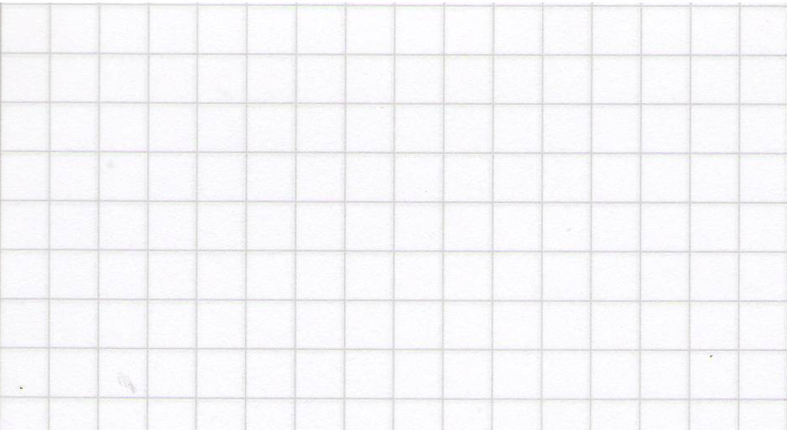
Dik Dar Geniş Doğru

C.Aşağıdaki şeklilerin isimlerini yazınız.
……………………………...…
…………………………………
…………………………………

D.Aşağıdaki şekillerin isimlerini yazınız ve kenar, köşe ve açı sayılarını belirtiniz.

………………………………………. ……………………… ……………………. …………………….
Köşe:……….....
Kenar:…………
Açı:……………..

Köşe:……….....
Kenar:…………
Açı:……………..

Köşe:……….....
Kenar:…………
Açı:……………..

Köşe:……….....
Kenar:…………
Açı:……………..

E.Aşağıdaki düzlemsel şekiller ile isimleri eşleştiriniz.
küp
üçgen prizma
dikdörtgen prizma
silindir
koni

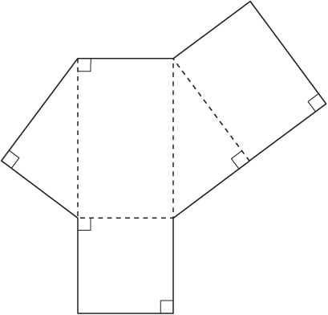
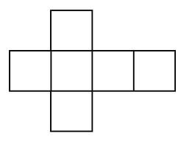
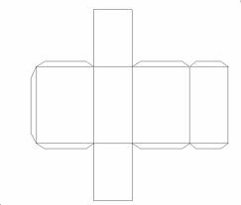

F.Aşağıdaki şekillerin simetri doğrularını çizin.(Cetvelinizle)

G. Aşağıdaki şekillerin simetrisini çiziniz.

ADI SOYADI:

FATİH SULTAN MEHMET ORTAOKULU 2013-2014 EĞİTİM ÖĞRETİM YILI
3/A SINIFI 2.DÖNEM MATEMATİK DERSİ PERFORMANS GÖREVİ

DERECELİ PUANLAMA ANAHTARI

Soru | Puan | 5 puan | 4 puan | 3 puan | 2 puan | 1 puan
1 | Kapak yapma
2 | Tertip, düzen, temizlik
3 | Zamanında teslim
4 | Paralel doğruları çizer
5 | Dik doğruları çizer
6 | Kesişen doğruları çizer
7 | Yatay doğruyu çizer
8 | Doğru parçasını çizer
9 | Işını çizer
10 | Dikey doğruyu çizer
11 | Eğik doğruyu çizer
12 | Açıları çizer
13 | Şekli verilen doğruların adını yazar.
14 | Şekillerin adını bilir ve köşe, kenar ve açı sayısını yazar.
15 | Şekillerin köşe sayısını yazar.
16 | Şekillerin kenar sayısını yazar.
17 | Şekillerin açı sayısını yazar.
18 | Düzlemsel şekillerle açılımını eşleştirir.
19 | Şekillerin simetri doğrusunu çizer.
20 | Şekillerin simetrisini çizer.
TOPLAM PUAN

3/B Sınıf Öğretmeni

